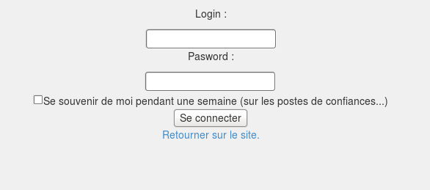
ADMIN WEBSITE | TOULOUSE ACOUSTICS.

1- Connexion.

2- Admins
2.a : Différents admins
2.b : Gestion Admins
2.c : Bugs connus

3- Création
3.a : Quartier
3.b : Post
3.c : Style
3.d : Partenaires
3.e : Galeries
3.f : Bugs connus

4- Edition
4.a : Quartier
4.b : Vidéo
4.c : Artiste
4.d : Textes
4.e : Galeries

5- Notes Publiques

Non présent : Les stats. Elles ne seront mise en place que sur le site final. Et c'est pas moi qui m'en occupe, j'utilise Piwik. Pour un tracking efficasse mais non intrusif, et du code libre.

1 – CONNEXION

La connexion sur la partie admin se fait depuis le site web, en modifiant l'URL.
Il suffit de suppimer ce qu'il y a à partir du '#' et de le remplacer par 'admin'
Ensuite simple couple login/mot de passe.

Le premier login est généré par le webmaster (aka moi), ensuite les administrateurs du site peuvent créer des comptes de différents niveau.

2 – ADMINS

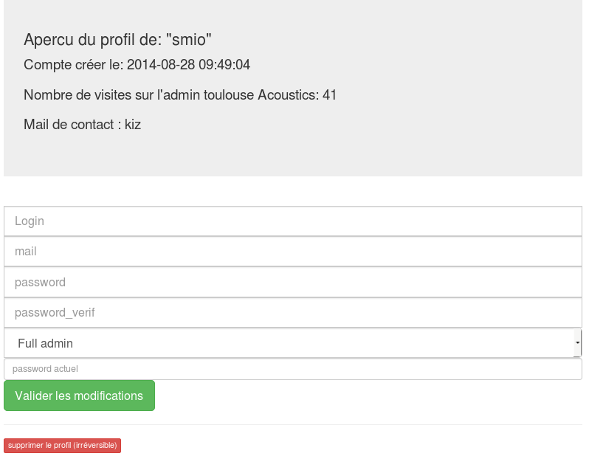

Le menu « Editer le profil » permet de modifier son propre profil, à savoir de changer le login, le mot de passe, le mail de contact, et les droits selon votre type de compte. Y'a un bouton « supprimer le profil » mais pour le moment il ne marche pas (soon)
Pour valider les changements il faut rentrer le mot de passe actuel de votre compte (ça évite que quelqu'un vous pique votre compte si vous avez oublié de fermer la session)

2.a : Différents admins :

Il y a pour le moment 4 types d'admins, tous avec des droits différents sur l'admin.
« Full admin »
Le king, peux tout faire. Aucune restrictions.
« Admin Classique »
Idem, mais ne peux pas créer de nouveau compte, seul le « full admin » le peux.
« Modificateur »
Ne peux que retoucher ce qui existe déjà.
« Voyeur »
C'est le mec puni. Il peux rien faire, si ce n'est voir la partie admin et tout pleins de messages « Vous n'avez pas les droits pour ça »

2 .b : Gestion Admins

Le menu « Gestion admins » vous amène là :
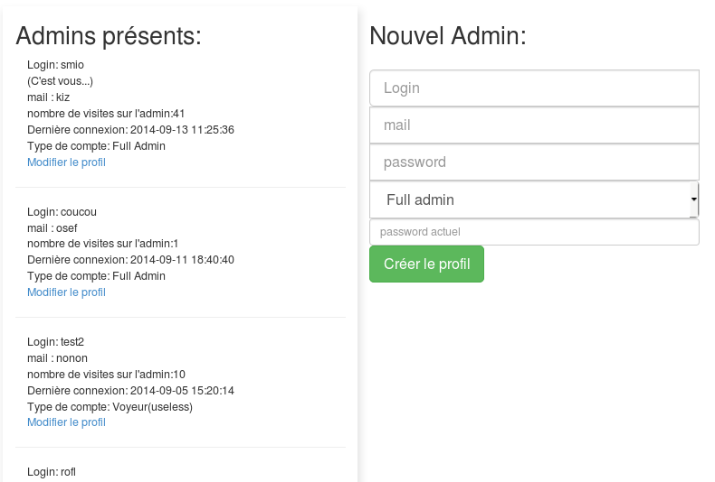
C'est ici que les « full admin » peuvent éditer n'importe quel profil, ou bien créer un nouveau profil.
A gauche les admins déjà crées, avec quelques infos et un lien vers la modification de profil. A Droite un encart pour créer un nouveau compte. Le mail n'est pas obligatoire.

2.c : Bugs Connus

Pour le moment peu de bugs conus :
- La modification d'un admin vous demanderas de vous reconnecter, pas besoin, vous pouvez ignorer ce message.
- Certaines parties de l'admin ne sont peux être pas parfaitement adaptés au types d'admin, il possible qu'un « modificateur » puisse supprimer un truc alors qu'il n'as normalement pas le droit. Le dire au webmaster si ça arrive.

3- CREATION

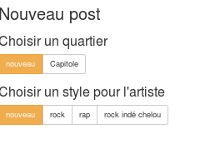
Nouveau Post. C'est la partie qui vous intéresse le plus. Celle qui rajoute du contenu sur le site !
Mais avant :

3.a : Nouveau Quartier

Le choix du quartier se fait en premier lors de la rédaction d'un nouveau post. Il faut donc créer le quartier avant le post (si le quartier n'existe pas déjà)
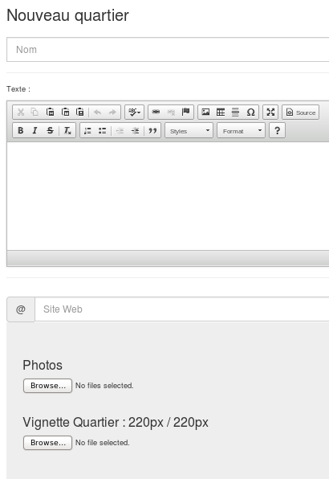
5 différentes parties sont à remplir :

- Le nom : Obligatoire. (« capitole »)
- Texte : Optionel mais fortement recommandé (on puex toujours le modifier plus tard)
- Site web : URL du quartier, si URL il y a. Optionel
- Photos : Pour le portfolio, Optionel
- Vignette : Optionel. Sera remplaçé par la vignette de base si non présente. Attention : Besoin d'une image carré ! Le site redimmensionne l'image derrière, donc si l'image n'est pas carré au début elle sortira dégeulasse sur le site. Vous êtes prévenus.

Enfin Un gros Bouton « Add it » vous permet d'envoyer tout ça dans la base de donnée, et d'utiliser le quartier pour tout vos post à venir.

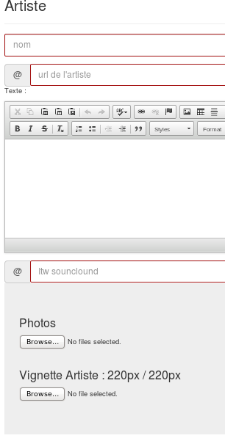
3.b : Nouveau Post

Nouveau Post, on choisi un quartier (le crée si besoin).
On choisi un style (le crée directement depuis la page si besoin).

Ensuite on rédige le post :

Première partie : « Artiste ». Toutes les infos sur l'artiste viennent ici.
Entouré de rouge les parties obligatoires. Normalement elles changent de couleur une fois remplies.

-Nom : Nom de l'artiste. Obligatoire.
-Url : Obligatoire. Lien soit ers le site officiel, soit vers la page fb, twitter, soundcloud, ce que vous voulez en fait.
Texte : texte sur l'artiste. Optionel
Itw Soundcloud : Lien vers l'itw soundcloud. Ne supporte pas d'autre type d'URL
Photos : Optionel
Vignette : Optionel (doit être carré)

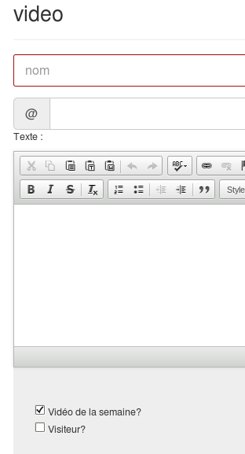
Vidéo : Surement le plus important ici.

Pas de photos ni de vignette, sinon c'est pareil.
2 ajouts :
Visiteur : à cocher si le post doit être dans la partie « visiteur »
Vidéo de la semaine : cochée par defaut, à décocher si la vidéo ne doit pas se retrouver en première page.

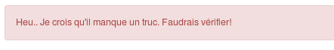

Si tout n'est pas bien remplie ce message s'affiche. Si tout est bien rempli il est remplaçé par le bouton « Add It », qui permet de valider le post.

3.c : Nouveau Style.
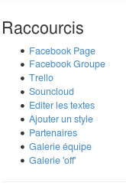

Ajouter un style peux se faire directement depuis l'onglet « Nouveau Post ». Mais un raccourcis est disponible dans les raccourcis.
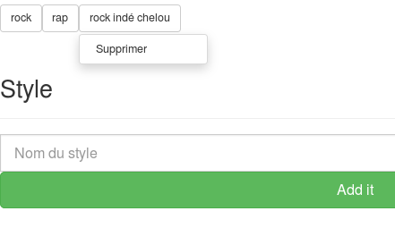

En haut la liste des styles déjà présents. Un clic sur unnom permet de supprimer le style.

Sinon on rentre le nom d'un nouveau style et on clique sur « Add it ». As simple as it look.

3.d : Nouveau Partenaire

Accessible lui aussi via le menu « raccourcis »
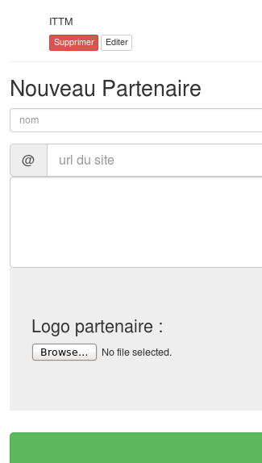
En haut la liste des partenaires présents :
Possibilités de le supprimer, ou bien de l'éditer. Simple.

Le bouton éditer fait apparaître un nouvel encart, la supression est irréversible.

Parties :

-Nom : Obligatoire.
-Url : Optionel. Lien vers le fb, le site officiel, etc..
-Texte : Optionel, mais conseillé.
-Logo : Optionel, mais fortement conseillé.

3.e : Galeries.

Accesible depuis le menu « Raccourcis ».
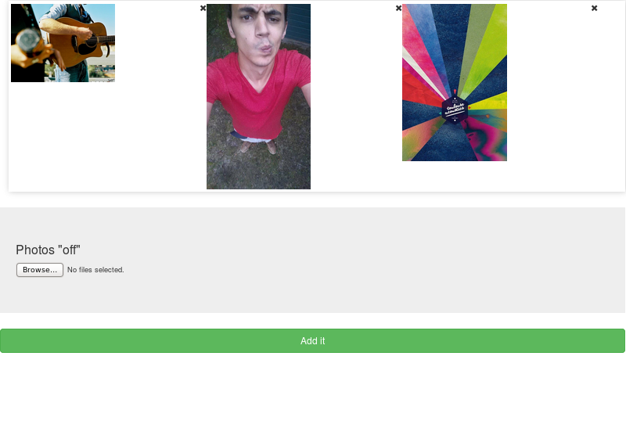
En haut de la page apparaissent les photos déjà présentes dans la galerie. La croix en haut à droite de chaque photo permet de la supprimer (pas de confirmation, pas de retours en arrière possible).
Sinon on peux ajouter des photos via « browse » et les ajouter.

3.f : Bugs connus

Plusieurs bugs :

Concernant les nouveaux posts :
Si on colle du texe dans une partie entouré de rouge, elle reste rouge. La détéction se fait via l'appui sur une touche du clavier. Donc il faut coller le texte (ou l'URL), puis rajouter un caractère et le supprimer. Sinon le message d'erreur reste en place et l'ajout est impossible.

Les photos : Je sais que les photographe prennent de belles photos. Qui peuvent peser un âne mort. Essayer d'envoyer sur le site un ensemble trop lourd de photos ne soulèveras pas d'erreur, mais aucune photo ne sera réellement mise en ligne.
Si un échec de ce genre à lieu le mieux et de passer par l'édition, et d'ajouter les photos soit deux par deux, soit trois par trois (ne pas envoyer plus de 2 méga d'un coup en fait.) Résoudre ce bug est complexe, le mieux est donc pour nos chers photographes de réduire la résolution des photos à environ 1000*1000 pixels. Pour le web c'est LARGEMENT suffisant et de toute manière le site le fait de lui même si la photo est plus grande.
Itw soundcloud :
Mettre autre chose qu'une url valide ne soulève pas d'érreur, mais ça marche beaucoup moins bien du coup.
Plus grave : Pour le moment le brower « chrome » (largement utilisé) ne supporte pas l'intégration de ce genre de player soundcloud. Pour des questions de sécurité disent-ils. En attendant de trouver une solution au problème je mettrais un lien vers l'itw pour les utilisateurs.

Galeries, et photos en général :

Y'a des trucs que je comprends pas la dedans. Certaines photos ne passent pas bien, ce qui les rends inaffichables, et ne soulève pas d'érreur. Quand vous ajoutez des photos le mieux est de passer en mode edition, d'afficher les photos et supprimer à la main les photos bugués. Vous pouvez znsuite essayer de les remettre en ligne. Je sais pas encore d'où viens le bug. Faire attention donc.

4- EDITION

La page principale de l'Admin présente une liste de tout les posts déjà présent sur le site.
Le bouton « récupérer la vidéo » permet de charger la vidéo. J'ai mis ça en plaçe pour améliorer le chargement de la page. Sinon c'est lent.

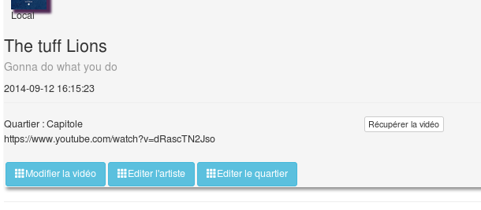
Chaque post donne accès a trois possibilités :
Modifier la vidéo
Editer l'artiste
Editer le quartier

Le menu « raccourcis » offre des … raccourcis … vers chaque édition d'artiste, quartier, vidéo :
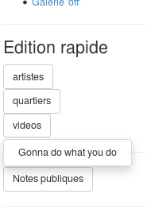

4.a : Quartier

En arrivant sur la page d'édition, vous vous retrouverez avec en gros la même page que pour la création d'un quartier. Sauf que tout les champs sont déjà remplis.
Un clic sur « Voir les photos » permet de voir et supprimer les photos. La supression de photos se fait instantanément, sans appuyer sur « valider » . faites gaffe donc.
Sinon vous modifiez ce que vous avez à modifier et validez via le bouton.

4.b : Vidéo
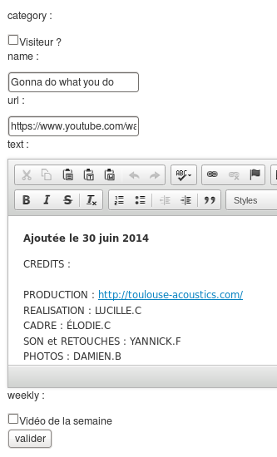

« Modifier la vidéo » vous permet de modifier plusieurs choses :
La catégorie : Cocher « Visiteur ? » si c'est un visiteur.
Le nom, l'url, le texte

« weekly » Vous permet de dire si la vidéo est celle de la semaine ou pas. ATTENTION !!!: La case est décoché par defaut. Donc si vous modifiez la vidéo de la semaine n'oubliez pas de cocher la case !!

NOTE sur les vidéos de la semaine :

Une seule vidéo est la vidéo de la semaine (merci einstein) donc si vous cocher « Vidéo de la semaine » sur une vidéo, la précédente vidéo de la semaine deviendra une simple vidéo.

4.c : Artiste

Comme pour l'édition de quartier. Possibilité de supprimer des photos, changer la vignette, les textes.

4.d : Textes

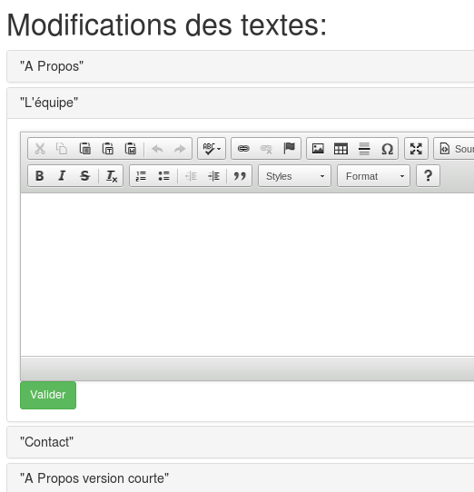
Par défaut sur le site sont présent des textes « approximatifs » fait par mes soins.
Le lien « Editer les textes » dans le menu « raccourcis » vous permet de remédier à mes errances narratives.

Un clic sur le nom du texte a modifier fait apparaître l'éditeur de texte qui vas bien. On tape le texte, on valide. That's all.

4.e : Galeries

Voir 3.e : Galeries . Tout ce passe là bas:)

4.f : Bugs connus

Les cases à cocher (checkboxs) sont tout le temps dechochés dans l'édition de vidéo. Attention à bien rechocher ce qu'il faut.
L'ajout de photos peux, lui aussi, déconner. Toujours vérifier qu'il n'y ai pas de photos « failed » et les supprimer le cas échéant.

5- NOTES PUBLIQUES
Sur le menu gauche un boutons « Notes publiques » permet de laisser des notes au autres admins.

Faut juste cliquer dessus, à n'importe quel moment. Cela ne change pas de page, ne fait pas perdre ce que vous êtes en train d'écrire, bref c'est indépendant et accessible n'importe quand .

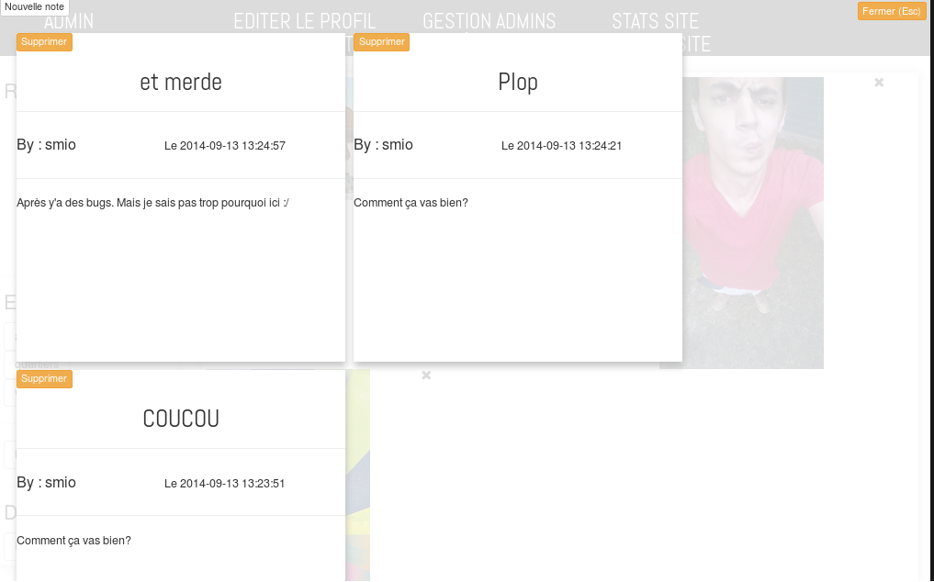
En haut à gauche : ajouter une note. En haut à droite : fermet le panneau de notes. PROTIP :
Appuyer sur Echap ferme le panneau.

En haut de chaque note : un bouton pour supprimer la dite note.

Mais ça bug pas mal... Je m'éxplique. La première fois que vous ajouter une note y'a normalement aucun problème, les fois d'après le texte n'est pas bien pris en compte. C'est un bug chelou, mais le texte est « en retard », cad vous ajoutez une note, le texte n'apparait pas, vous refaite donc une note, et le texte qui n'est pas apparu la fois précédente apparaît. Le texte est un coup en retard quoi. Sinon ça marche bien et c'est classé de la plus récente à la plus veille.

Je pense que j'ai fait le tour de la chose.
Conclusion so :

Un bug ? Un problème ? Un truc qui marche pas ?
Mon mail : jules.buret@gmail.com
Je vais surement rajouté un raccourcis « dire à jules que y'a un truc qui marche pas » dans l'admin.
Je met aussi ce document en téléchargement depuis l'admin.

Quelques features à rajouter :

Possibilité de créer un post en avance, avec une date de publication.
Des grades différents. (photos par ex.)

Haaaaaaiiiiiiiiiiiiiiiiigghhhhhhhhhtttt
Bisous tout partout.

Jules.

